Kongruenzabbildungen

Bei geometrischen Figuren gibt es folgende Kongruenzabbildungen:
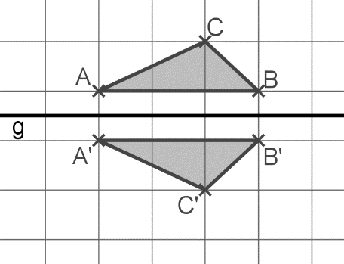 | 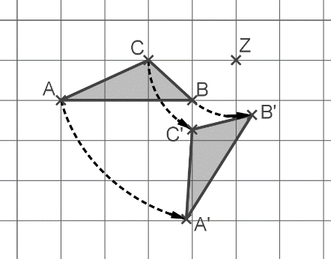
Das Dreieck wird _______________  ______________________________. | Das Dreieck wird _____________________  ______________________________.
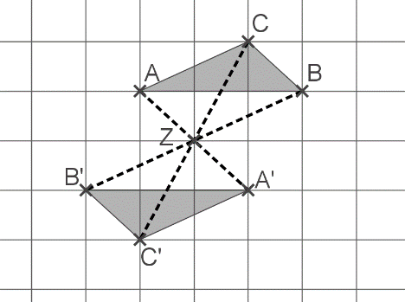 | 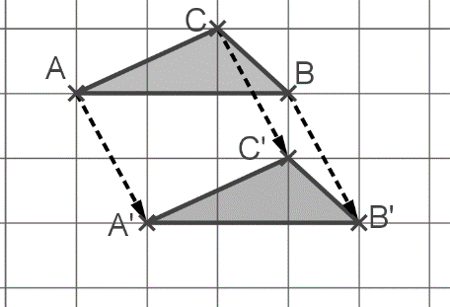
Das Dreieck wird _______________  ______________________________. | Das Dreieck wird _______________  ______________________________.
Füllen Sie folgenden Lückentext aus:
Bei ________________, ________________ und _________________ werden Form und Größe einer geometrischen Figur _________ verändert. Solche Abbildungen nennt man __________________________________. Originalfigur und Bildfigur stimmen in der ___________ und in der __________ überein. Daher sagt man: Die beiden Figuren sind zueinander __________________________________________.
Man schreibt kurz für A ist _________________________ zu B: _______________.

Aufgabe 1:
- Die beiden Figuren sind kongruent. Zeichnen Sie eine Gerade ein, mit der die beiden Figuren aufeinander abgebildet werden können.
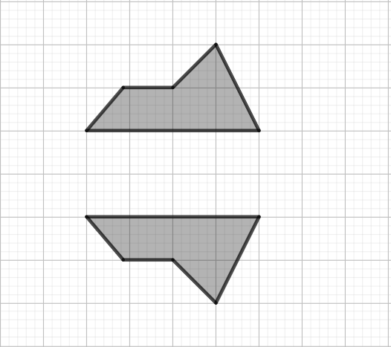
- Konstruieren Sie die durch Verschiebung entstehende kongruente Bildfigur.
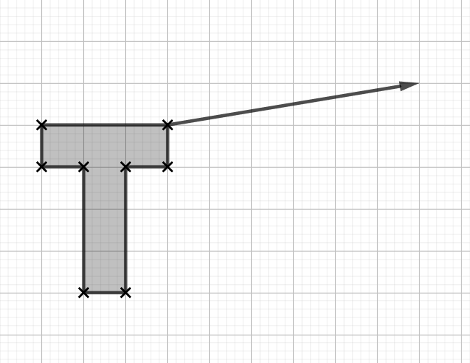

Aufgabe 2: Durch welche Kongruenzabbildung(en) werden die beiden Figuren ineinander überführt?
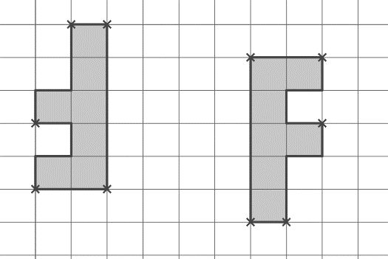 | 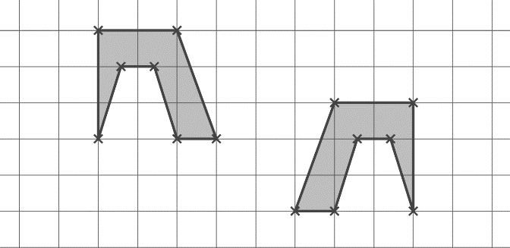
Die Buchstaben werden durch  _______________________________  _______________________________ . | Die Figuren lassen sich durch eine Verkettung von Kongruenzabbildungen aufeinander abbilden:  - _______________________________  - _______________________________

Kongruenzabbildungen
Lösungen

Bei geometrischen Figuren gibt es folgende Kongruenzabbildungen:
Das Dreieck wird an der Geraden g gespiegelt. | Das Dreieck wird um das Zentrum Z gedreht.
Das Dreieck wird am Punkt Z gespiegelt. | Das Dreieck wird verschoben.
Füllen Sie folgenden Lückentext aus:
Bei Spiegelung, Drehung und Verschiebung werden Form und Größe einer geometrischen Figur nicht verändert. Solche Abbildungen nennt man Kongruenzabbildungen Originalfigur und Bildfigur stimmen in der Form und in der Größe überein. Daher sagt man: Die beiden Figuren sind zueinander kongruent (deckungsgleich).
Man schreibt kurz für A ist kongruent zu B: A $\tilde{=}$ B

Aufgabe 1:
- Die beiden Figuren sind kongruent. Zeichnen Sie eine Gerade ein, mit der die beiden Figuren aufeinander abgebildet werden können.
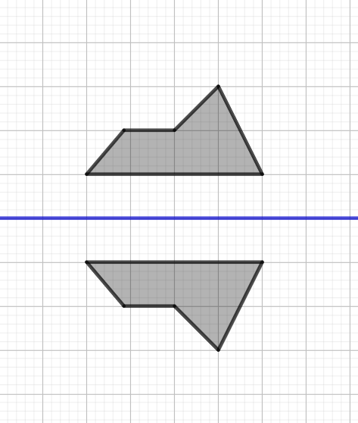
- Konstruieren Sie die durch Verschiebung entstehende kongruente Bildfigur.
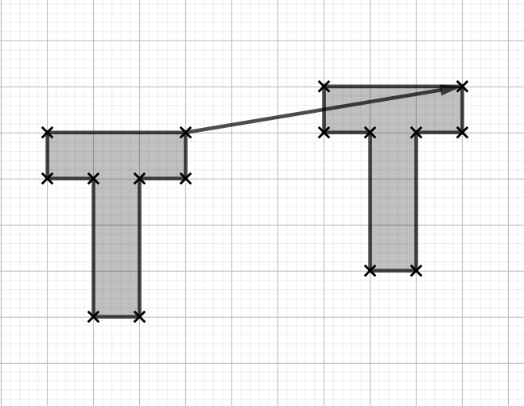

Aufgabe 2: Durch welche Kongruenzabbildung(en) entsteht die Bildfigur?
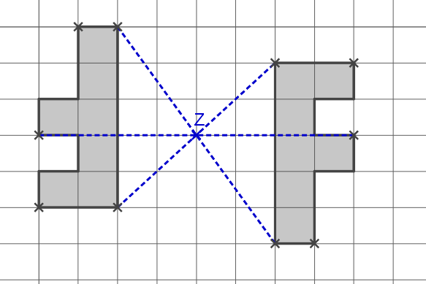 | 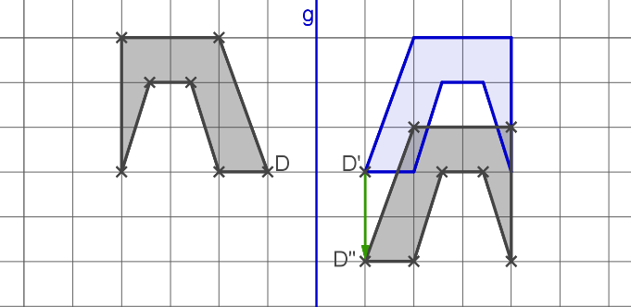
Die Buchstaben werden durch Punktspiegelung am Punkt Z aufeinander abgebildet. | Die Figuren lassen sich durch eine Verkettung von Kongruenzabbildungen aufeinander abbilden:  z. B.  – Achsenspiegelung an der Geraden g und  - Verschiebung um 2 Kästchen nach unten

